SISTEM MANAJEMEN KAFE BELBEL CAFE & BAKERY

BERBASIS PEMROGRAMAN BERORIENTASI OBJEK DENGAN PYTHON DAN JSON

Mata Kuliah: Praktikum Pemrograman Berorientasi Objek (PBO)

Program: kafe.py | Data: data/karyawan.json



Disusun Oleh : | Muhammand Ainur Rofal Achsony | 250411100015
 | Wisnu Aji Saka Pratama Putra | 250411100099
 | Sakhiy Fakhuddiin Muzaffar | 250411100014

PRODI TEKNIK INFORMATIKA

JURUSAN TEKNIK INFORMATIKA
FAKULTAS TEKNIK

UNIVERSITAS TRUNODJOYO MADURA

2026

DAFTAR ISI
Daftar Isi
DAFTAR ISI 1
BAB 1. PENDAHULUAN 3
1.1 Latar Belakang 3
1.2 Rumusan Masalah 3
1.3 Tujuan 3
1.4 Manfaat 4
BAB 2. TINJAUAN PUSTAKA 5
2.1 Pemrograman Berorientasi Objek 5
2.2 Abstraksi, Enkapsulasi, Inheritance, dan Polimorfisme 5
2.3 Unified Modeling Language (UML) 6
2.4 Bahasa Python dan JSON 6
BAB 3. ANALISIS DAN PERANCANGAN SISTEM 7
3.1 Deskripsi Sistem 7
3.2 Analisis Kebutuhan 7
3.3 Perancangan UML 8
3.4 Perancangan Struktur Data 11
3.5 Perancangan Antarmuka 12
BAB 4. IMPLEMENTASI DAN PEMBAHASAN 13
4.1 Implementasi Kelas 13
4.2 Implementasi Relasi PBO 14
4.3 Implementasi Menu dan Penyimpanan Data 14
4.4 Pengujian dan Pembahasan 15
BAB 5. PENUTUP 17
5.1 Kesimpulan 17
5.2 Saran 17
BAB 6. LAMPIRAN 18

Daftar Gambar
Gambar 3.1 Use Case Diagram Sistem Manajemen Kafe 8
Gambar 3.2 Class Diagram Sistem Manajemen Kafe (11 Kelas) 9
Gambar 3.3 Activity Diagram Alur Tambah, Evaluasi, dan Simpan 10
Gambar 3.4 Sequence Diagram Interaksi Objek 11
Gambar 4.1 Contoh Tampilan Menu, Laporan, dan Operasional Program 15
Daftar Kode
Kode 2.1 Kontrak abstraksi pada kelas Pegawai (kafe.py) 5
Kode 2.2 Inheritance, pewarisan layani(), dan super() pada Baker 5
Kode 3.1 Struktur penyimpanan data/karyawan.json 11
Kode 4.1 Enkapsulasi gaji dan penilaian StoreManager 13
Kode 4.2 Polimorfisme pada metode operasional() 14
Kode 4.3 Simpan dan muat JSON via DatabaseJSON 14

Daftar Tabel
Tabel 3.1 Analisis Kebutuhan Fungsional 7
Tabel 4.1 Daftar Kelas pada kafe.py 13
Tabel 4.2 Hasil Pengujian Fungsional 15

PENDAHULUAN

Latar Belakang
Kafe kecil umumnya mencatat karyawan, gaji, jadwal shift, dan penilaian kinerja secara manual. Cara tersebut menimbulkan masalah nyata: data tersebar, gaji lupa dicatat, penilaian tidak terdokumentasi, jadwal tertukar, dan data hilang saat program ditutup atau terjadi pergantian shift.
Project ini membangun Sistem Manajemen Kafe Belbel Cafe & Bakery dengan Pemrograman Berorientasi Objek (PBO) menggunakan Python. Sistem memodelkan pegawai dengan peran berbeda (Waiter, Kasir, Baker, Barista), shift kerja sebagai wadah (contoh: Pagi dan Sore), StoreManager sebagai penilai, SistemCafe sebagai koordinator, dan DatabaseJSON sebagai penyimpanan agar data tetap ada setelah program ditutup. Seluruh program ditulis dalam satu file kafe.py dengan 11 kelas dan hanya memakai pustaka json, tanpa dekorator, sehingga mudah dipahami pemula.

Rumusan Masalah
Berdasarkan latar belakang tersebut, rumusan masalah dalam praktikum ini adalah sebagai berikut.
            - Bagaimana memodelkan pegawai, shift, manajer, sistem kafe, dan penyimpanan data ke dalam kelas-kelas PBO yang tepat dan konsisten dengan diagram UML?
            - Bagaimana menerapkan abstraksi, inheritance, polimorfisme, dan enkapsulasi pada kasus kafe secara nyata dan teruji?
            - Bagaimana menyediakan menu operasional yang tervalidasi (ID unik, gaji angka positif) serta penyimpanan JSON yang utuh termasuk riwayat pemecatan?

Tujuan
Tujuan praktikum ini adalah sebagai berikut.
            - Menghasilkan program kafe.py yang berjalan benar sesuai model UML dan menerapkan empat pilar PBO.
            - Menyediakan fitur tambah pegawai, pengaturan shift, evaluasi dan pemecatan, laporan, operasional, pengaturan gaji, serta simpan-muat JSON.
            - Menyusun laporan yang menjelaskan perancangan, implementasi, dan hasil pengujian secara singkat, jelas, dan sistematis.

Manfaat
Manfaat project ini adalah sebagai berikut.
            - Bagi pengelola kafe: data karyawan, gaji, shift, penilaian, dan riwayat pemecatan tercatat rapi dan tidak hilang.
            - Bagi mahasiswa: memahami penerapan PBO dan UML pada studi kasus nyata, bukan sekadar teori.
            - Bagi pengembangan lanjut: struktur kelas mudah diperluas, misalnya menambah peran baru tanpa mengubah metode operasional yang sudah ada.

TINJAUAN PUSTAKA

Pemrograman Berorientasi Objek
Pemrograman Berorientasi Objek (PBO) adalah paradigma yang mengorganisasikan program sebagai kumpulan objek yang memiliki data (atribut) dan perilaku (metode). Kelas berfungsi sebagai cetakan, sedangkan objek adalah wujud nyata dari kelas, contohnya kelas Waiter dan objek Andi dengan ID W01. Project ini menggunakan 11 kelas: Pegawai, FrontOfHouse, BackOfHouse, Waiter, Kasir, Baker, Barista, ShiftKerja, StoreManager, SistemCafe, dan DatabaseJSON.

Abstraksi, Enkapsulasi, Inheritance, dan Polimorfisme
Abstraksi pada project ini diwujudkan oleh kelas Pegawai dengan metode aktivitas() yang dikosongkan memakai pass sebagai kontrak. Setiap peran wajib mengisi kontrak tersebut dengan perilaku masing-masing. Enkapsulasi diterapkan melalui atribut gaji yang private (__gaji) sehingga hanya dapat dibaca melalui get_gaji() dan diubah melalui set_gaji() dengan validasi angka positif, serta atribut poin yang protected (_poin) yang hanya diubah oleh StoreManager.

Kode 2.1 Kontrak abstraksi pada kelas Pegawai (kafe.py)
Penjelasan: metode aktivitas() dikosongkan dengan pass sebagai kontrak. Blok kode di bawah adalah kode program, dibedakan dengan font Courier New dan kotak abu-abu.
class Pegawai:
def __init__(self, nama, id_pegawai, gaji):
self.nama = nama
self.id_pegawai = id_pegawai
self._poin = 0
self.__gaji = gaji
def aktivitas(self):
pass # kontrak kosong, wajib diisi ulang oleh anak
Inheritance ditunjukkan oleh rantai Pegawai ke FrontOfHouse dan BackOfHouse, lalu ke Waiter, Kasir, Baker, dan Barista, sehingga atribut nama, ID, gaji, dan poin diwariskan tanpa ditulis ulang. Polimorfisme dibuktikan oleh satu perintah p.aktivitas() dan p.layani() yang menghasilkan keluaran berbeda (mengantar, memproses pembayaran, memanggang, menyeduh) tanpa pernyataan if di dalam metode operasional().

Kode 2.2 Inheritance, pewarisan layani(), dan super() pada Baker
Penjelasan: rantai pewarisan membuat anak mewarisi atribut tanpa menulis ulang. Blok kode di bawah adalah kode program (Courier New).
class FrontOfHouse(Pegawai):
def layani(self):
return "Tersenyum dan menyapa pelanggan."
class Waiter(FrontOfHouse):
def aktivitas(self):
return "Mengantar pesanan ke meja."
class Baker(BackOfHouse):
def __init__(self, nama, id_pegawai, gaji, spesialisasi="Pastry"):
super().__init__(nama, id_pegawai, gaji)
self.spesialisasi = spesialisasi

Unified Modeling Language (UML)
Unified Modeling Language (UML) adalah bahasa pemodelan standar untuk merancang sistem berorientasi objek. Pada project ini digunakan empat diagram utama. Use case diagram menggambarkan interaksi pengguna dengan menu. Class diagram menggambarkan 11 kelas beserta atribut, metode, dan relasinya (generalisasi, komposisi, agregasi, dan dependensi). Activity diagram menggambarkan alur tambah, evaluasi, dan simpan. Sequence diagram menggambarkan urutan interaksi objek dari input hingga penyimpanan.

Bahasa Python dan JSON
Python digunakan karena sintaksnya sederhana dan mendukung PBO secara langsung melalui class, __init__, self, super(), dan pewarisan. JSON (JavaScript Object Notation) digunakan sebagai penyimpanan file data/karyawan.json karena ringan, mudah dibaca, dan sesuai untuk daftar shift, daftar pegawai per shift, serta riwayat pemecatan. Kunci peran pada JSON dipakai oleh fungsi buat_pegawai() untuk membangun kembali objek kelas yang tepat saat data dimuat.

ANALISIS DAN PERANCANGAN SISTEM

Deskripsi Sistem
Sistem yang dibangun bernama Belbel Cafe dengan program utama kafe.py. Data awal terdiri atas Shift Pagi berisi Waiter Andi (W01) dan Kasir Budi (K01), serta Shift Sore berisi Baker Cici (B01) dan Barista Dedi (R01). Manajer bernama Pak Anton menilai kinerja pegawai. Setiap evaluasi menambah 25 poin dari 0. Apabila poin mencapai 100, pegawai dipecat, dihapus dari shift melalui hapus(), dan dicatat ke riwayat_pecat beserta tanggal. Sistem menyediakan tujuh menu: 1 Tambah, 2 Laporan, 3 Evaluasi, 4 Operasional, 5 Shift, 6 Gaji, dan 7 Simpan dan Keluar.

Analisis Kebutuhan
Kebutuhan fungsional sistem diringkas pada Tabel 3.1, sedangkan kebutuhan nonfungsional meliputi program mudah dijalankan dengan perintah python kafe.py, hanya memakai pustaka json, tanpa dekorator, validasi tegas (ID unik, nama dan shift tidak kosong, gaji angka positif), dan data tersimpan utuh setelah program ditutup.

Tabel 3.1 Analisis Kebutuhan Fungsional
Kode | Kebutuhan | Pelaku
KF-01 | Menambah pegawai (nama, ID unik, gaji positif, peran, shift; shift baru dibuat otomatis). | Pengguna
KF-02 | Menampilkan laporan pegawai dan laporan pemecatan. | Pengguna
KF-03 | Menilai kinerja (+25 poin) dan memecat otomatis saat poin 100 beserta tanggal. | StoreManager
KF-04 | Menampilkan operasional shift berupa parade aktivitas polimorfik. | SistemCafe
KF-05 | Mengelola shift (buat baru, hapus shift kosong, pindah pegawai). | Pengguna
KF-06 | Mengubah gaji melalui get_gaji() dan set_gaji() tervalidasi. | Pengguna
KF-07 | Menyimpan dan memuat data JSON termasuk riwayat pemecatan. | DatabaseJSON

Perancangan UML
Perancangan UML menjadi acuan implementasi kafe.py. Empat diagram disiapkan pada tempat gambar di bawah ini. Penulis cukup mengklik kotak gambar lalu menyisipkan file gambar melalui menu Insert > Pictures. Nomor dan judul gambar sudah terstruktur sehingga tidak perlu diketik ulang.

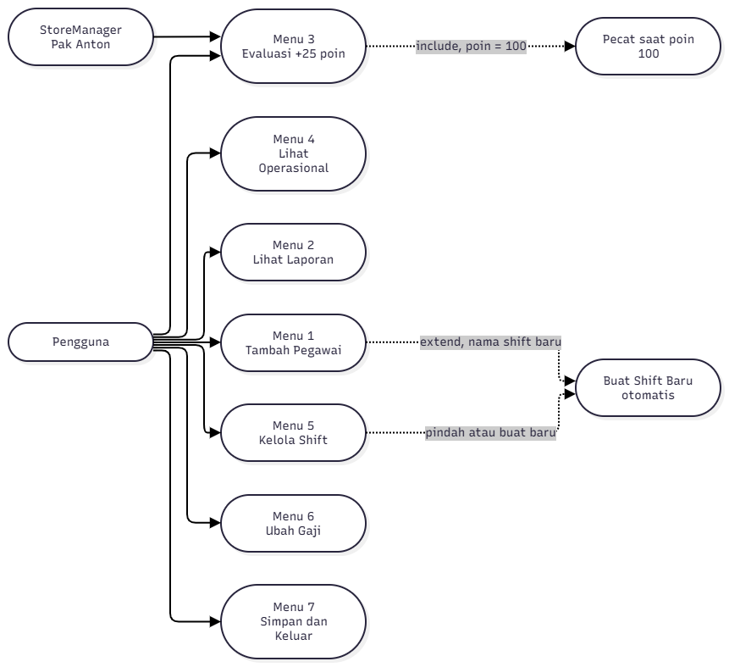
Gambar 3.1 Use Case Diagram Sistem Manajemen Kafe
Gambar 3.1 memodelkan aktor Pengguna dan StoreManager terhadap tujuh menu utama. Use case mencakup Tambah Pegawai, Lihat Laporan, Evaluasi dan Pecat, Lihat Operasional, Kelola Shift, Ubah Gaji, serta Simpan dan Keluar.
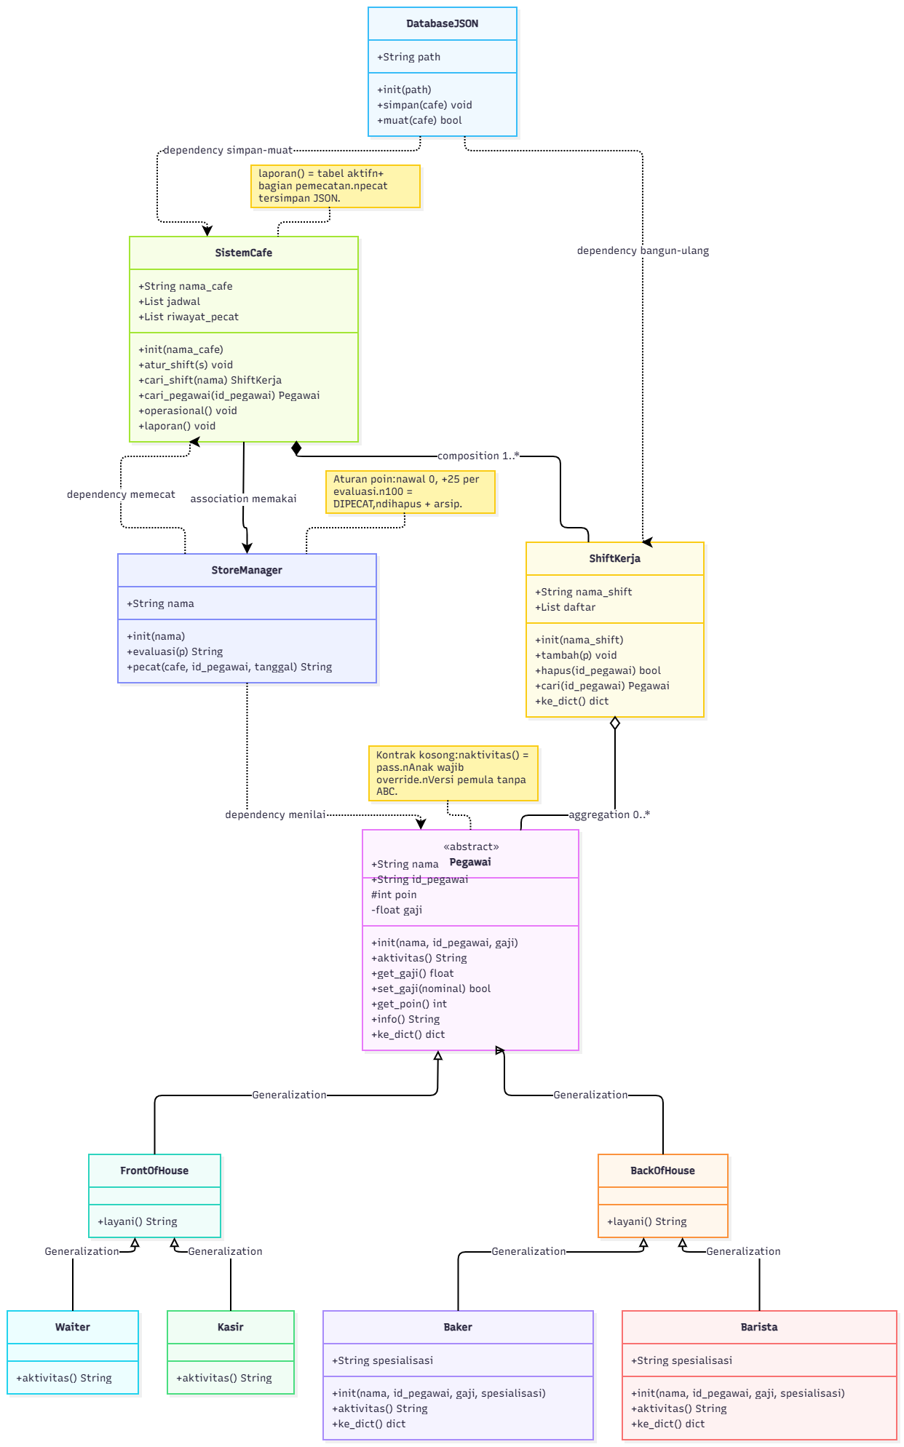
Gambar 3.2 Class Diagram Sistem Manajemen Kafe (11 Kelas)
Gambar 3.2 memuat Pegawai sebagai induk abstrak; FrontOfHouse dan BackOfHouse sebagai perantara; Waiter, Kasir, Baker, dan Barista sebagai peran nyata; ShiftKerja sebagai wadah (agregasi); SistemCafe sebagai koordinator (komposisi); StoreManager sebagai pengawas (dependensi); dan DatabaseJSON sebagai penyimpanan (dependensi). Relasi lengkap: enam generalisasi, satu komposisi cafe-shift, satu agregasi shift-pegawai, dan dependensi manajer serta JSON.

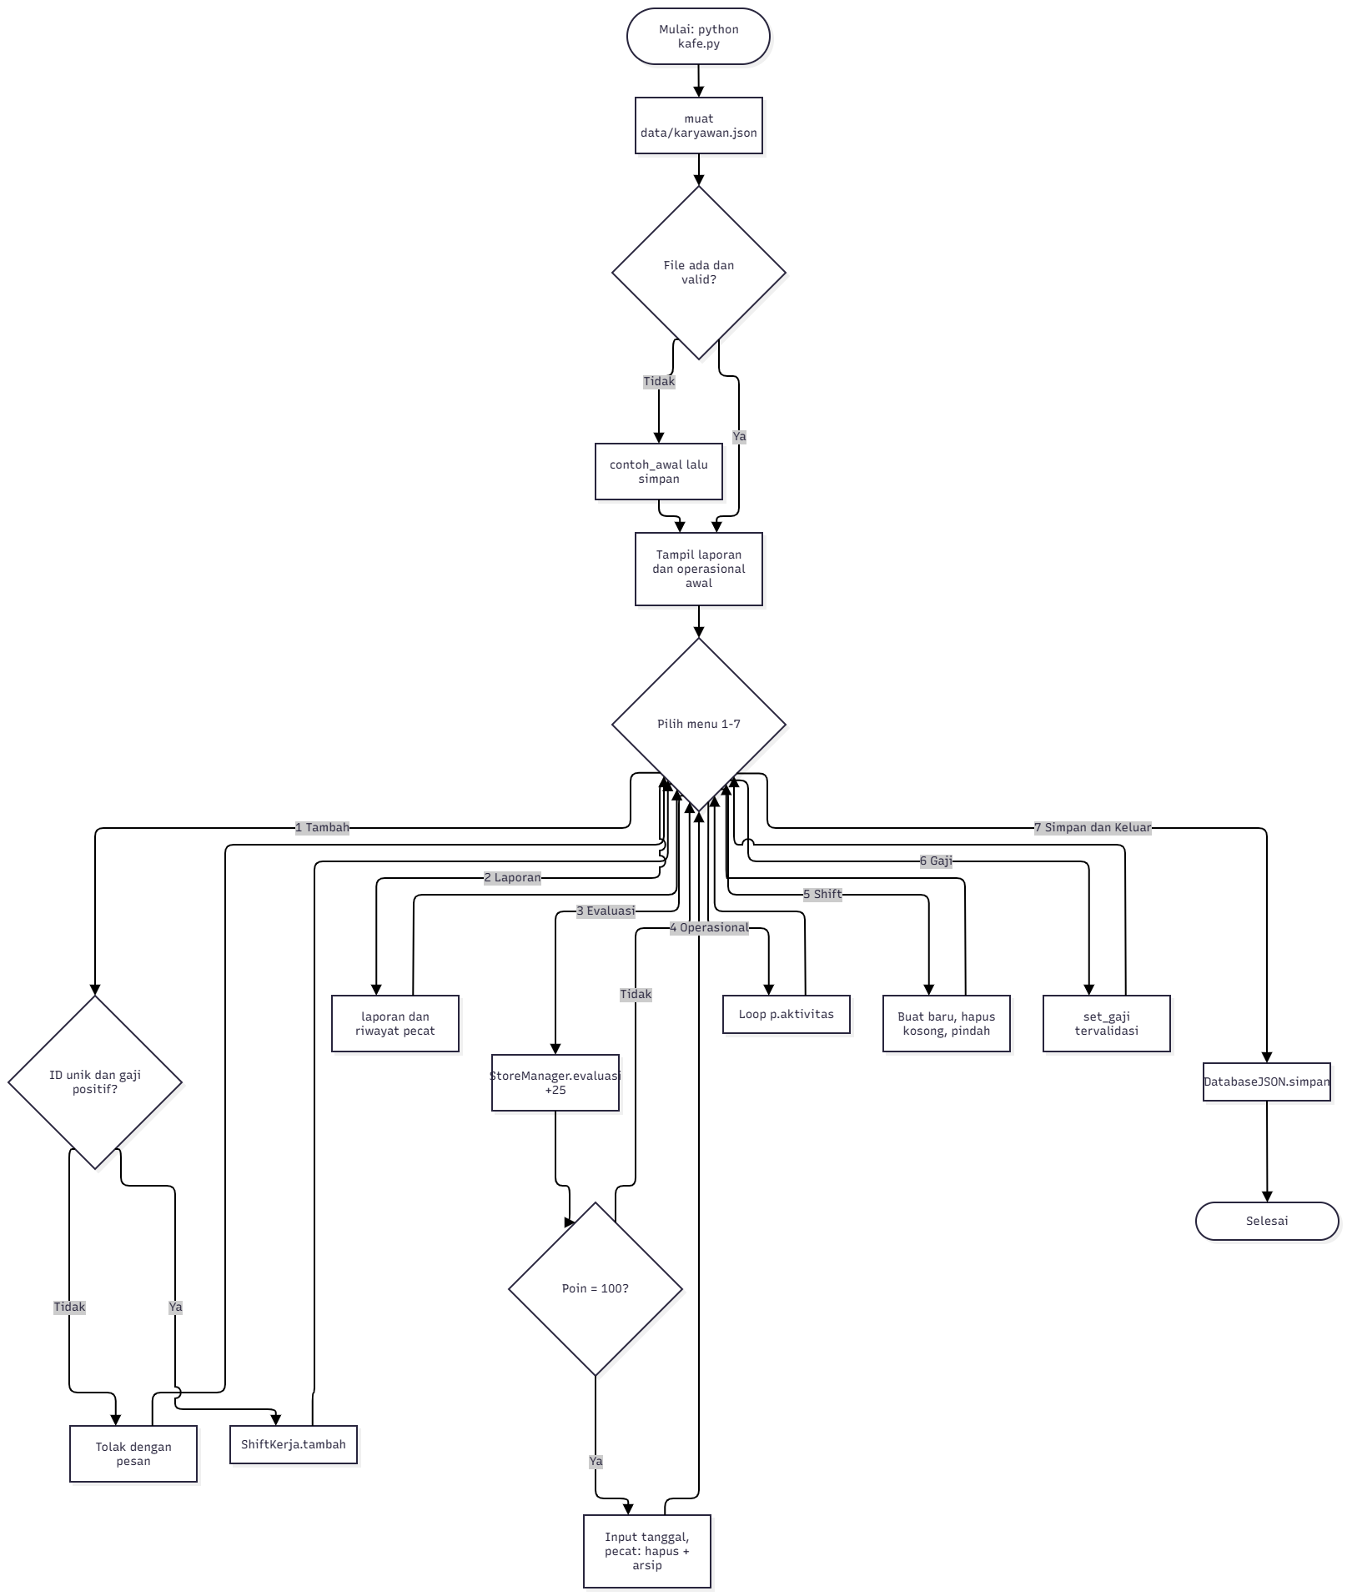
Gambar 3.3 Activity Diagram Alur Tambah, Evaluasi, dan Simpan
Gambar 3.3 menggambarkan alur mulai dari memuat JSON, menampilkan laporan dan operasional awal, perulangan menu 1 sampai 7, validasi setiap masukan, hingga simpan dan keluar. Jalur evaluasi menegaskan penambahan 25 poin dan pemecatan saat mencapai 100.

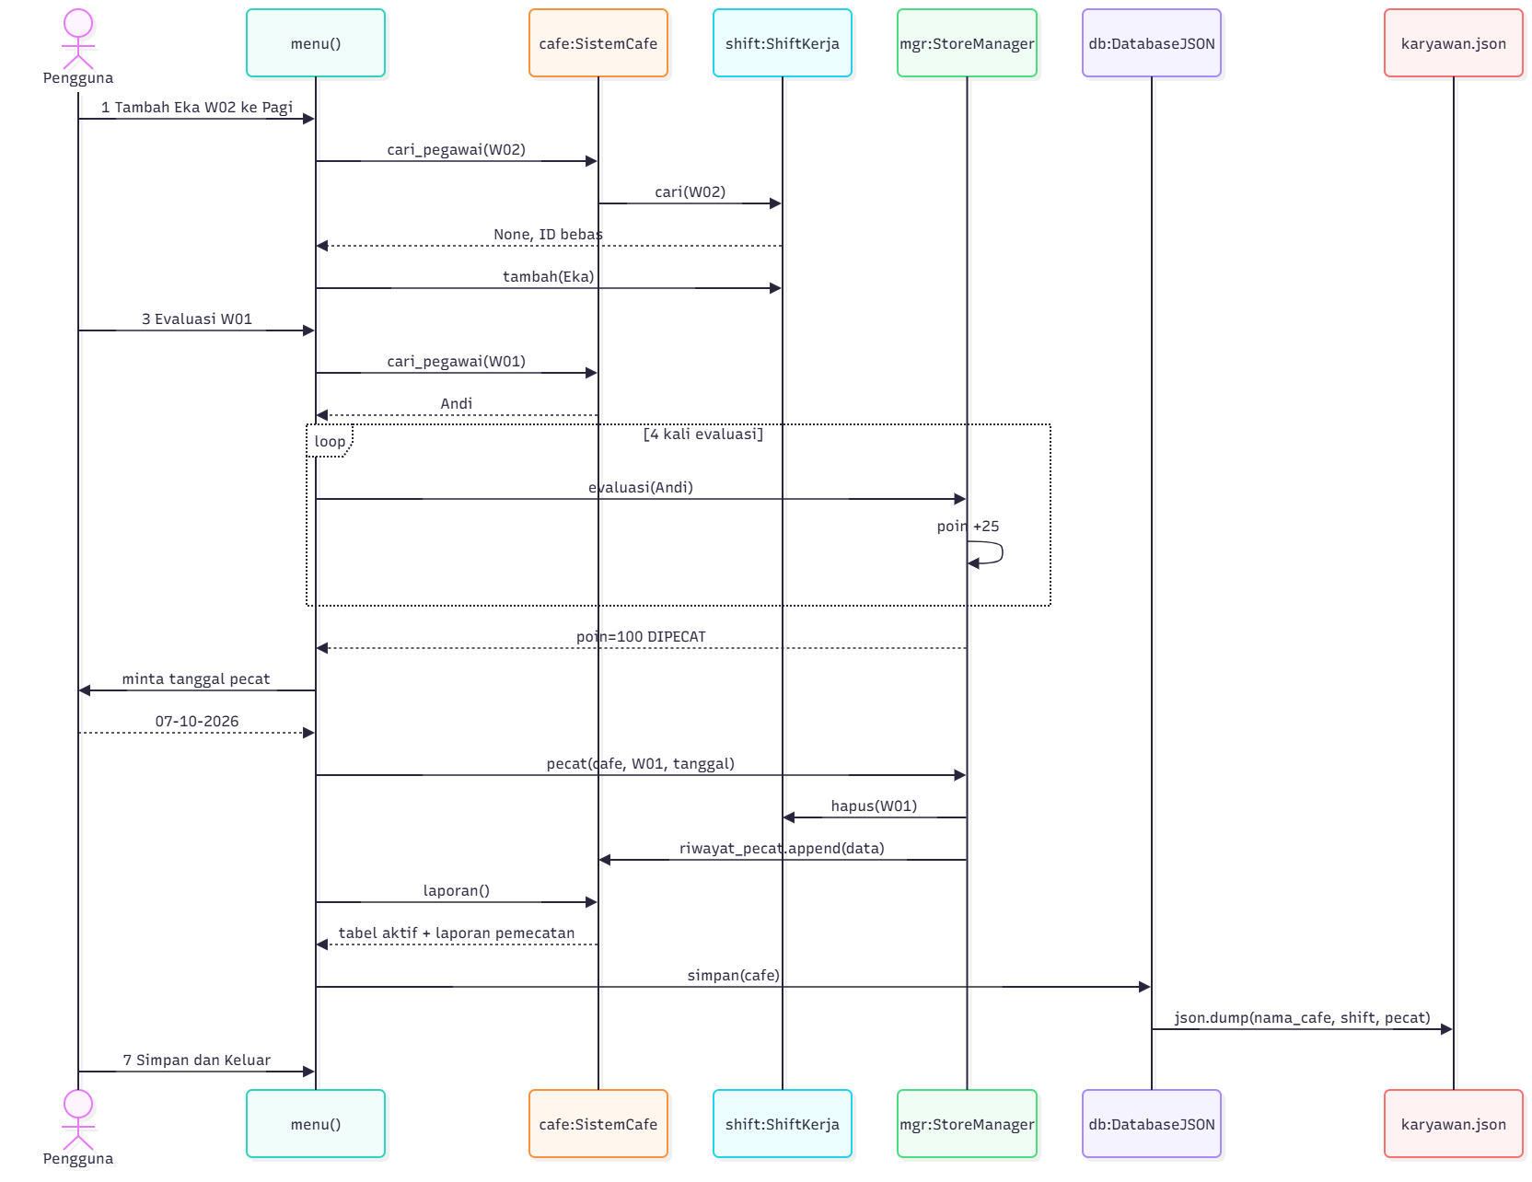
Gambar 3.4 Sequence Diagram Interaksi Objek
Gambar 3.4 menunjukkan urutan interaksi: Pengguna ke menu(), ke SistemCafe dan ShiftKerja untuk tambah dan cari, ke StoreManager untuk evaluasi dan pecat, ke DatabaseJSON untuk simpan dan muat, serta ke file data/karyawan.json sebagai tujuan akhir.

Perancangan Struktur Data
Data disimpan pada data/karyawan.json dengan struktur: nama_cafe, daftar shift (nama dan isi), setiap pegawai menyimpan peran, nama, id, gaji float, poin, dan spesialisasi khusus untuk Baker dan Barista, serta daftar pecat berisi data pegawai yang dipecat beserta tanggal_pecat. Kunci peran bersifat wajib agar fungsi buat_pegawai() dapat membangun kembali objek kelas yang tepat. Apabila peran tidak dikenal, sistem memberi peringatan dan menganggapnya sebagai Waiter agar kesalahan tidak terjadi diam-diam.

Kode 3.1 Struktur penyimpanan data/karyawan.json
Penjelasan: kunci peran dipakai fungsi buat_pegawai() untuk membangun ulang objek yang tepat. Blok kode di bawah adalah isi file JSON (Courier New).
{
"nama_cafe": "Belbel Cafe",
"shift": [{"nama": "Pagi", "isi": [
{"peran": "Waiter", "nama": "Andi", "id": "W01",
"gaji": 3000000.0, "poin": 0}
]}],
"pecat": []
}

Perancangan Antarmuka
Antarmuka berupa menu teks tujuh pilihan yang ditampilkan berulang. Menu 1 meminta nama, ID, gaji, peran 1 sampai 4, spesialisasi bila relevan, dan nama shift tujuan. Menu 2 dan 4 bersifat tampil (laporan dan operasional). Menu 3 meminta ID untuk dinilai. Menu 5 mengelola shift. Menu 6 mengubah gaji. Menu 7 menyimpan dan keluar. Setiap masukan kosong, duplikat, atau bukan angka ditolak dengan pesan yang jelas.

IMPLEMENTASI DAN PEMBAHASAN

Implementasi Kelas
Implementasi mengikuti class diagram secara satu banding satu. Kelas Pegawai menyimpan nama, id_pegawai, _poin, dan __gaji, serta menyediakan aktivitas(), get_gaji(), set_gaji(), get_poin(), info(), dan ke_dict(). Kelas FrontOfHouse dan BackOfHouse mengisi layani() secara berbeda. Kelas Waiter, Kasir, Baker, dan Barista mengisi aktivitas() masing-masing. Baker dan Barista menambah atribut spesialisasi melalui super().__init__() dan meng-override ke_dict(). Daftar kelas diringkas pada Tabel 4.1.

Kode 4.1 Enkapsulasi gaji dan penilaian StoreManager
Penjelasan: gaji yang private hanya diubah lewat validasi, sedangkan poin diubah manajer. Blok kode di bawah adalah kode program (Courier New).
def get_gaji(self):
return self.__gaji
def set_gaji(self, nominal):
if nominal > 0:
self.__gaji = nominal
return True
return False
def evaluasi(self, p):
if p._poin < 100:
p._poin = p._poin + 25 # 0 -> 25 -> 50 -> 75 -> 100

Tabel 4.1 Daftar Kelas pada kafe.py
No. | Kelas | Peran dan Isi Pokok
1 | Pegawai | Induk abstrak; kontrak aktivitas() kosong (pass); gaji private, poin protected.
2 | FrontOfHouse | Perantara pelayan; layani() ramah.
3 | BackOfHouse | Perantara dapur; layani() produksi.
4 | Waiter | Mengantar pesanan ke meja.
5 | Kasir | Memproses pembayaran di kasir.
6 | Baker | Memanggang roti + spesialisasi (super + ke_dict).
7 | Barista | Menyeduh kopi + spesialisasi (super + ke_dict).
8 | ShiftKerja | Wadah; daftar, tambah(), hapus(), cari(), ke_dict().
9 | StoreManager | evaluasi() +25 poin; pecat() hapus dari shift dan catat riwayat.
10 | SistemCafe | Koordinator; jadwal, riwayat_pecat, operasional(), laporan().
11 | DatabaseJSON | simpan() dan muat() ke data/karyawan.json.

Implementasi Relasi PBO
Generalisasi diwujudkan melalui pewarisan enam tingkat dari Pegawai hingga empat peran nyata tanpa penulisan ulang atribut. Komposisi diwujudkan oleh SistemCafe yang memiliki daftar jadwal dan metode atur_shift(). Agregasi diwujudkan oleh ShiftKerja yang memiliki daftar pegawai dan metode tambah(). Dependensi diwujudkan oleh StoreManager yang menerima objek Pegawai pada evaluasi() dan objek SistemCafe beserta ID dan tanggal pada pecat(), serta oleh DatabaseJSON yang menerima objek SistemCafe pada simpan() dan muat(). Polimorfisme terbukti karena metode operasional() hanya memanggil p.aktivitas() dalam perulangan, sehingga penambahan peran baru otomatis tampil tanpa mengubah metode tersebut.

Kode 4.2 Polimorfisme pada metode operasional()
Penjelasan: satu perintah p.aktivitas() menghasilkan perilaku berbeda tanpa if. Blok kode di bawah adalah kode program (Courier New).
def operasional(self):
for s in self.jadwal:
for p in s.daftar:
print(p.nama, ":", p.aktivitas())

Implementasi Menu dan Penyimpanan Data
Menu diimplementasikan pada fungsi menu() dengan perulangan dan validasi. ID diperiksa keunikannya melalui cari_pegawai(). Gaji diperiksa melalui fungsi tanya_angka() dan set_gaji() sehingga huruf, angka negatif, dan nol ditolak. Shift baru dibuat otomatis bila nama belum ada. Penyimpanan memakai json.dump() dengan indentasi dua spasi, sedangkan pemuatan memakai json.load() dengan penanganan gagal yang mengembalikan False. Apabila file belum ada, fungsi contoh_awal() membuat data contoh lalu menyimpannya. Wajib keluar melalui menu 7 agar seluruh perubahan termasuk riwayat pemecatan tersimpan.

Kode 4.3 Simpan dan muat JSON via DatabaseJSON
Penjelasan: keluar wajib melalui menu 7 agar data tersimpan. Blok kode di bawah adalah kode program (Courier New).
db = DatabaseJSON("data/karyawan.json")
db.simpan(cafe) # tulis JSON, termasuk riwayat pecat
db.muat(cafe) # baca JSON saat program dibuka
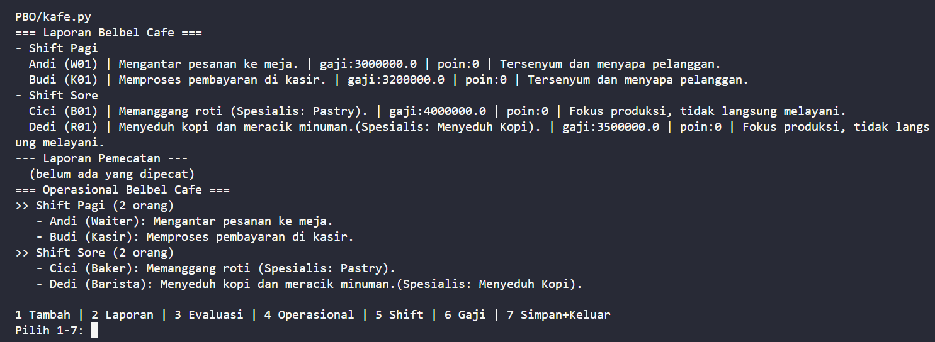
Gambar 4.1 Contoh Tampilan Menu, Laporan, dan Operasional Program

Pengujian dan Pembahasan
Pengujian dilakukan secara fungsional terhadap validasi dan alur utama. Hasil pengujian diringkas pada Tabel 4.2. Seluruh uji menunjukkan keselarasan antara model UML dan program: tambah pegawai masuk ke shift yang tepat, penolakan bekerja untuk data tidak valid, evaluasi menaikkan poin 0 ke 25 ke 50 ke 75 ke 100 lalu memicu pemecatan, pegawai yang dipecat hilang dari shift tetapi muncul pada laporan pemecatan dan tetap tersimpan di JSON setelah program ditutup dan dibuka kembali.

Tabel 4.2 Hasil Pengujian Fungsional
No. | Skenario Uji | Hasil
1 | Tambah Eka (W02) ke Shift Pagi. | Berhasil; tampil pada laporan dan operasional.
2 | Tambah dengan ID duplikat (W02). | Ditolak; pesan ID sudah dipakai.
3 | Isi gaji dengan huruf atau angka negatif. | Ditolak; harus angka positif.
4 | Evaluasi Andi (W01) empat kali (+25 tiap nilai). | Poin 0-25-50-75-100; status DIPECAT.
5 | Pecat dengan tanggal 07-10-2026. | Terhapus dari shift; tercatat di laporan pemecatan dan JSON.
6 | Pindah pegawai antar shift; hapus shift kosong. | Berhasil; shift penuh tidak dapat dihapus.
7 | Tutup via menu 7 lalu buka kembali. | Data dan riwayat utuh (round-trip JSON cocok).
8 | Tambah peran baru tanpa ubah operasional(). | Otomatis tampil (polimorfisme terbukti).

PENUTUP

Kesimpulan
Berdasarkan perancangan, implementasi, dan pengujian, disimpulkan sebagai berikut.
            - Sistem Manajemen Kafe Belbel Cafe & Bakery berhasil dibangun dalam file kafe.py dengan 11 kelas yang selaras dengan class diagram, mencakup pegawai, shift, manajer, koordinator sistem, dan penyimpanan JSON.
            - Empat pilar PBO terbukti diterapkan: abstraksi melalui kontrak aktivitas() kosong, inheritance melalui rantai Pegawai hingga peran nyata, polimorfisme melalui satu perintah p.aktivitas() dengan banyak hasil, serta enkapsulasi melalui gaji private dan poin protected yang tervalidasi.
            - Menu tujuh pilihan berjalan benar dengan validasi ID unik dan gaji positif, evaluasi bertahap +25 hingga pemecatan pada poin 100, serta penyimpanan JSON yang utuh termasuk riwayat pemecatan.

Saran
Saran pengembangan selanjutnya adalah sebagai berikut.
            - Mengganti kontrak pass dengan Abstract Base Class (ABC) agar induk benar-benar tidak dapat dibuat langsung dan anak yang lupa override langsung terdeteksi.
            - Menambah fitur absensi, gaji berbasis jam shift, dan antarmuka grafis agar lebih sesuai untuk operasional kafe sesungguhnya.
            - Menambah pengujian otomatis (unit test) untuk evaluasi, pemecatan, dan simpan-muat JSON agar regresi dapat dideteksi lebih cepat.

LAMPIRAN
Lampiran A — Struktur file project: kafe.py sebagai program utama; data/karyawan.json sebagai data tersimpan; docs/UML-kafe.md sebagai model UML; README.md sebagai panduan penggunaan. Lampiran B — Cara menjalankan: buka terminal pada folder PBO, jalankan perintah python kafe.py, gunakan menu 1 sampai 7, dan wajib keluar melalui menu 7 agar data tersimpan.
Lampiran C — Kode sumber lengkap tercantum pada file kafe.py (364 baris, 11 kelas, 1 import json).

Github Repository : https://github.com/rofal-gg/UTS-PBO

